**DIDAKTICKÝ UČEBNÍ MATERIÁL**

|  |  |
| --- | --- |
| **NÁZEV ŠKOLY** | Základní škola a Mateřská škola, Jablonec nad Nisou, Kamenná 404/4, příspěvková organizace |
| **ČÍSLO PROJEKTU** | CZ .1.07/1.4.00/21.2106 |
| **NÁZEV ŠABLONY**  **KLÍČOVÉ AKTIVITY** | III/2 Inovace a zkvalitnění výuky prostřednictvím ICT |

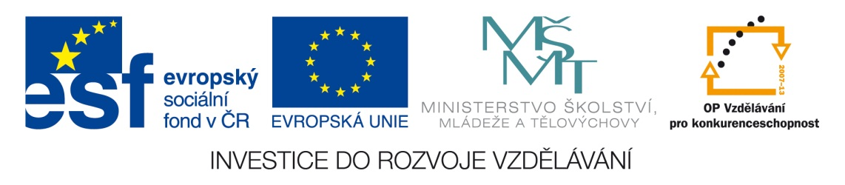

|  |
| --- |
| **Číslo materiálu (počet stran)**  VY_3.2_INOVACE_03_48 (2 str.) |
| **Název materiálu**  Vodiče, nevodiče. |
| **Doporučený ročník**  8. ročník |
| **Autor**  Mgr. Dana Pomahačová |
| **Cíle**  Třídění látek na vodiče a nevodiče. |
| **Doporučení pro práci s materiálem**  Žáci vybírají pod tabulkou látky a vkládají je do dvou „šneků“ podle vodivosti. V případě správné volby je látka přijata, v opačném vrácena. V druhé tabulce opět třídí látky na ty, které vedou a nevedou el. proud. V závěru je náhled provedení. Správná volba –zelený  zátrh, špatná – červený křížek. |
| **Použitá literatura a zdroje**  Učebnice a pracovní sešit fyziky 8. postupného ročníku.  SMART Notebook. |